Тренинговые упражнения
на сплочение младших школьников.
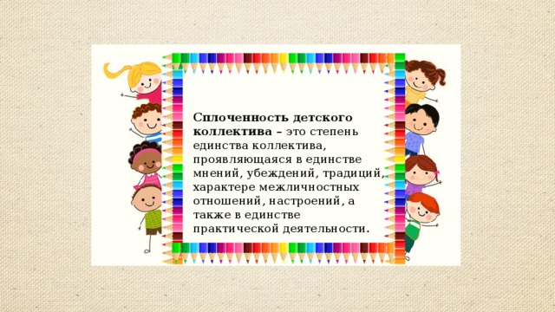
Данная тема является актуальной, так как в любом коллективе возникает вопрос, связанный с групповой сплоченностью. Вопрос этот важен потому, что от уровня развития коллектива, степени его сплоченности зависит эффективность работы группы, а также психологический комфорт каждого ее члена.
Поэтому упражнения на сплочение детского коллектива должны быть в арсенале любого воспитателя, педагога, психолога.

Тренинговые упражнения на сплочение детского коллектива
помогут научить детей:
- Устанавливать доверительный контакт между собой;
- Чувствовать состояние и настроение сверстников;
- Использовать мимику и пантомимику в общении;
- Согласовывать свои действия с партнером по общению;
- Сосредотачиваться на зрительной и слуховой информации;
- Быть наблюдательным;
- Проявлять эмпатию.

Упражнение «Зеркало»
Цель упражнения: способствовать осознанию собственной ценности и индивидуальности каждого участника.
После того как все участники закрыли глаза, психолог передает по кругу шкатулку со словами: «В этой шкатулке находится нечто уникальное, чудесное, прекрасное, неповторимое…». Каждый член группы по очереди получает шкатулку и открывает глаза, заглядывает в нее. (Содержимое шкатулки - зеркало)
Анализ упражнения:
Что вы ожидали увидеть в шкатулке?
Какие чувства у вас вызвало содержимое шкатулки?
Итак, каждый из вас является ценностью для коллектива, каждый уникален и неповторим.

Упражнение «Счет до десяти»
Цель: прочувствовать друг друга, понять без слов и мимики.
Ход упражнения: «Сейчас по сигналу «начали» вы закроете глаза, опустите свои носы вниз и попытаетесь посчитать от одного до десяти. Но хитрость состоит в том, что считать вы будете вместе. Кто-то скажет «один», другой человек скажет «два», третий скажет «три» и так далее +. Однако в игре есть одно правило: слово должен произнести только один человек. Если два голоса скажут «четыре», счёт начинается сначала. Попробуйте понять друг друга без слов.
Обсуждение:
Что с вами происходило?
Если не получилось, то почему?
Какую стратегию вы выбрали?

Упражнение «Молекулы»
Цель упражнения: снять напряжение, способствовать созданию доброжелательной атмосферы.
Все члены группы – «атомы», которые свободно двигаются по комнате под музыку. По сигналу психолога (хлопок) атомы объединяются в молекулы по 2 человека, затем по 4 и т.д. В конце упражнения вся группа объединяется в одну большую молекулу.

Упражнение “Путаница”
Цель: Выявление степени групповой сплоченности. Настрой участников на взаимодействие.
Участники встают в круг и протягивают правую руку по направлению к центру круга. По сигналу ведущего каждый участник обязан найти себе “друга по рукопожатию”. Затем все участники вытягивают левую руку и так же находят себе “другу по рукопожатию” (важно чтобы друзья по рукопожатию были разные). И теперь задача участников состоит в том, чтобы распутаться, т.е. снова выстроиться в круг, не разъединяя рук. Задачу можно усложнить тем, что запретить всяческое общение между участниками.

